Routery - Cisco
Routery Cisco pozwalają na optymalizację działania i zwiększenie wydajności pracy aplikacji chmurowych i lokalnych. Poznaj ich charakterystykę.

Routery to urządzenia sieciowe, które służą do przesyłania danych pomiędzy różnymi sieciami. W prosty sposób można je porównać do skrzyżowania dróg, gdzie każda droga odpowiada innej sieci, a router pełni rolę skrzyżowania, gdzie dane przesyłane są z jednej sieci do drugiej.
Jakie możliwości mają routery?
Routery są podstawowym elementem w sieciach komputerowych, które umożliwiają połączenie różnych urządzeń, takich jak komputery, laptopy, smartfony, tablety czy drukarki. Dzięki nim możliwe jest także tworzenie sieci LAN lub WLAN, co pozwala na udostępnianie plików, drukarek czy internetu między różnymi urządzeniami. Routery Cisco posiadają kilka portów, dzięki którym można podłączyć do nich różne urządzenia. W przypadku sieci WLAN router umożliwia połączenie się z siecią bezprzewodowo przez Wi-Fi.

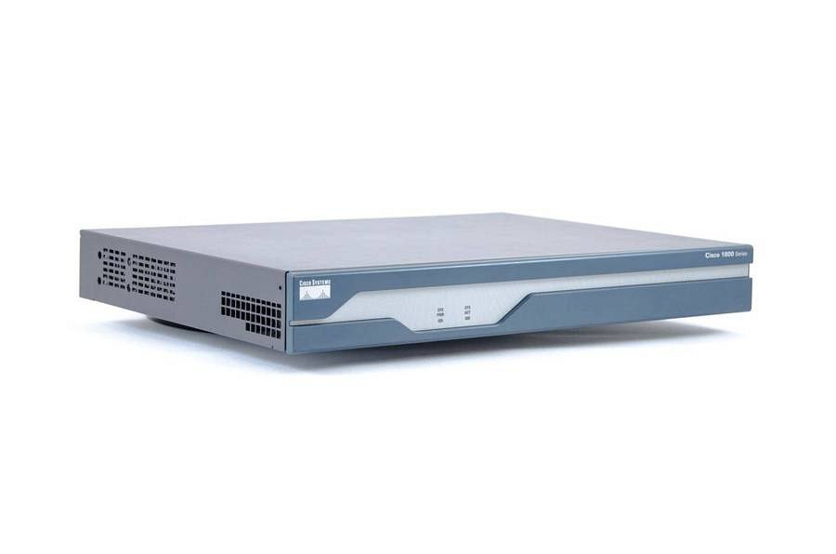
Cechy routerów Cisco
Routery Cisco mają wiele funkcji i zalet, które sprawiają, że są kompletnym i skutecznym rozwiązaniem dla sieci WAN, LAN i chmury. Dzięki zintegrowanym usługom sieciowym na żądanie można szybko reagować na potrzeby biznesowe i zwiększać wydajność IT. Dodatkowo routery oferują wysoce bezpieczne uwierzytelnianie, silne szyfrowanie i segmentację, co chroni użytkowników, dane i aplikacje. Dzięki analityce, wglądowi w informacje i kontroli w czasie rzeczywistym, możliwe jest zoptymalizowanie działania aplikacji chmurowych i lokalnych oraz zwiększenie wydajności ich pracy.

